**Ejercicio 1. Localización de recursos RSS**

1. **Indica ventajas, desde el punto de vista del usuario, de utilizar RSS para recibir noticias frente a un sistema de suscripción mediante correo electrónico.**

**Pues que para recibir las noticias por correo se hace subcribiendose a la pagina , esto tiene el inconbeniente de que te envia cualquier noticia nueva, sin embargo al utilizar RSS se accede solo a la información que nos interesa.**

1. **Conéctate a cuatro páginas web (1 periódico, 1 emisora de TV, 1 revista y un portal gubernamental). Localiza los recursos RSS correspondientes y copia y pega en tu entrega la URL de los mismos.**

[**https://servicios.elpais.com/rss/**](https://servicios.elpais.com/rss/)

[**http://www.lasexta.com/rss/**](http://www.lasexta.com/rss/)

[**http://www.pcactual.com/feeds/rss.html**](http://www.pcactual.com/feeds/rss.html)

[**http://www.gobcan.es/boc/feeds/**](http://www.gobcan.es/boc/feeds/)

1. **Usa un agregador para añadir los feed anteriores a tu navegador. Por ejemplo, Brief es una extensión para Firefox que funciona como lector de RSS.**

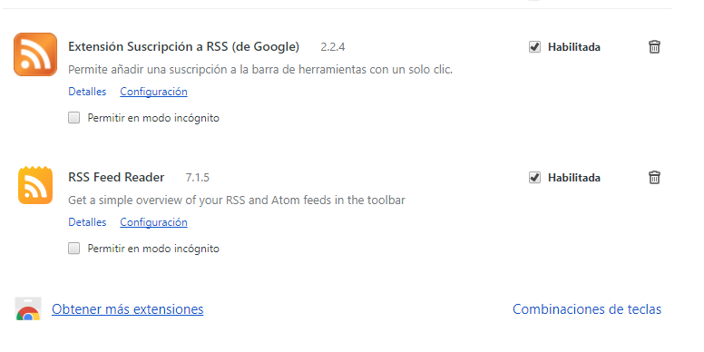

1. **Localiza alguna web que incluya contenidos de otras webs automáticamente a través de RSS**.

**Ejercicio 2. Estructura de los canales de contenidos**

1.Indica para qué se usan los siguientes elementos hijos del elemento <channel> en un documento RSS: <category>, <copyright>, <image>, <language>

<category>:Especifica una o más categorías a las que pertenece el canal o el elemento

<copyright>:se usa para notificar sobre material protegido por derechos de autor.

<image>: permite que se muestre una imagen cuando los agregadores presentan un feed.

<language>: se utiliza para especificar el idioma utilizado para escribir su documento RSS.

2.Indica para qué se usan los siguientes elementos hijos del elemento <item> en un documento RSS:

<author> : se utiliza para especificar la dirección de correo electrónico del autor del elemento.

<comments>: permite que un elemento se vincule con comentarios sobre ese elemento.

<enclosure>: permite que un archivo multimedia se incluya con un elemento.

1. Básate en los recursos localizados en el ejercicio 1 para hacer las siguientes tareas (copiando y pegando la línea que se encuentra en el código fuente del recurso RSS):
2. Cita el título del canal y la descripción del periódico.

<title>

<![CDATA[ Portada de EL PAÍS ]]>

</title>

<description>

<![CDATA[ Portada de EL PAÍS ]]>

</description>

1. Cita el idioma empleado y la información de Copyright de la emisora de tv.

<language>es-es</language>

<copyright>

Copyright © Atresmedia Corporación de Medios de Comunicación, S.A - www.antena3.com

</copyright>

1. Cita el título y el link de la segunda noticia del periódico.

<title>

<![CDATA[

El secesionismo pierde la mayoría absoluta, según el CIS

]]>

</title>

<link>

<![CDATA[

https://elpais.com/politica/2017/12/04/actualidad/1512375070_030637.html#?ref=rss&format=simple&link=link

]]>

</link>

1. Cita la fecha de publicación del primer ítem del canal de TV.

<pubDate>Mon, 04 Dec 2017 20:07:56 GMT</pubDate>

1. Cita el título del tercer ítem de la revista.

<title>

Tres plataformas para niños alternativas a YouTube Kids

</title>

1. Cita el link del primer ítem del portal gubernamental.

<rss xmlns:atom="http://www.w3.org/2005/Atom" version="2.0">

1. Cita la descripción del primer ítem del portal de la revista.

<description>PCActual.com - Últimas noticias</description>